# 总体方案

## 1.1实验内容

使用C++语言编程，用SVM算法实现基于mnist数据集的手写数字识别。

## 1.2 实验流程图及步骤

程序总体流程如下：

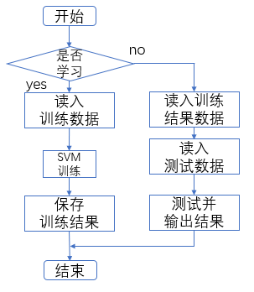

# 算法基本原理

支持向量机(SVM)是90年代中期发展起来的基于统计学习理论的一种机器学习方法，通过寻求结构化风险最小来提高学习机泛化能力，实现经验风险和置信范围的最小化，从而达到在统计样本量较少的情况下，亦能获得良好统计规律的目的。

**支持向量**是距离分类超平面近的那些点，SVM 的思想就是使得支持向量到分类超平面的间隔最大化。距离分类超平面近的那些点到该超平面的间隔最大化代表了该超平面对两类数据的区分度强，不容易出现错分的情况。如图 1 所示，支持向量到超平面 1 的间隔大于支持向量到超平面 2 的间隔，因此超平面 1 优于超平面 2。

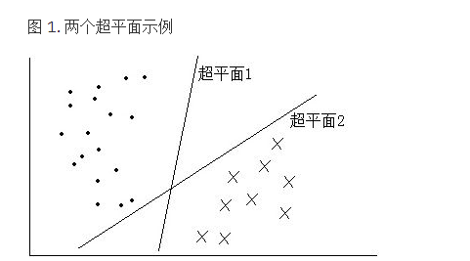

SVM 可以很好得解决二分类问题，对于多分类情况，就需要对模型进行改动。如 one-versus-rest 法，这种方法每次选择一个类别作为正样本，剩下其他类别作为负样本，假设一共有 3 个类别，这样相当于训练出了 3 个不同的 SVM。然后将测试数据分别带入 3 个 SVM 模型中，得到的 3 个结果中的最大值则为最终的分类结果。

# 实验结果记录及分析

实验结果：

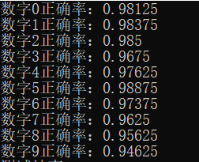

支持向量到分类超平面的间隔最大化的思路得到的模型理论上是准确度最高的一种模型。但是有时调用 SVM 算法的测试准确度并不一定都很高。这其中有很多原因，比如数据预处理的效果、训练集的大小、特征值的选择、参数设置以及核函数的选择等因素。